Решение Совета № 23 от 25.12.2023г.

Бюджет для граждан

к решению «Совета Чернавского муниципального образования № 23 от 25 декабря 2023 года «О бюджете Чернавского муниципального образования на 2024 год и на плановый период 2025-2026 годов»

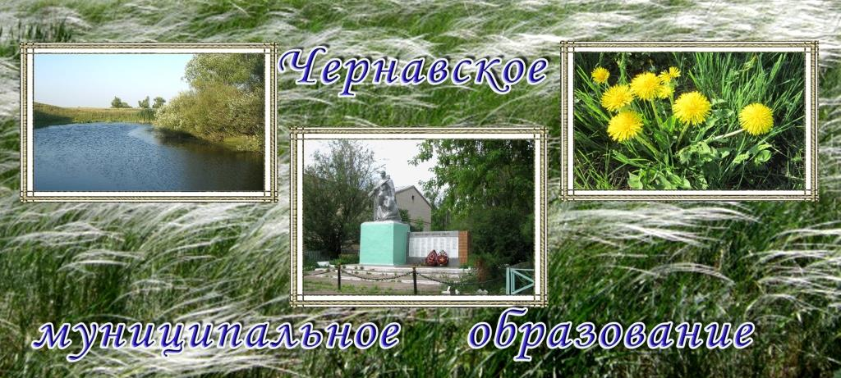

Уважаемые жители Чернавского муниципального образования.
Одной из главных задач бюджетной политики является обеспечение прозрачности и открытости бюджетного процесса. Для привлечения большого количества граждан к участию в обсуждении вопросов формирования бюджета района и его исполнения разработан «Бюджет для граждан».
«Бюджет для граждан» предназначен прежде всего для жителей, не обладающих специальными знаниями в сфере бюджетного законодательства. Информация «Бюджет для граждан» в доступной форме знакомит граждан с основными характеристиками бюджета Чернавского муниципального образования.
Бюджетный процесс - ежегодное формирование и исполнение бюджета
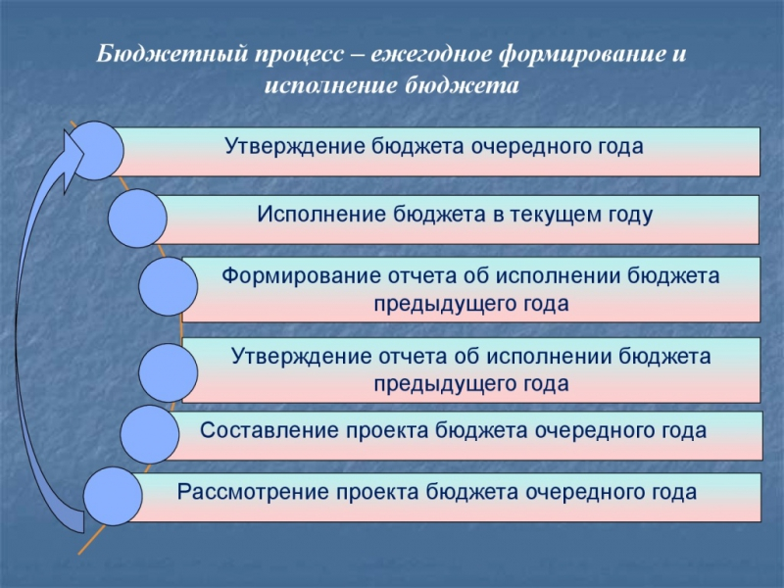
Что такое бюджет?
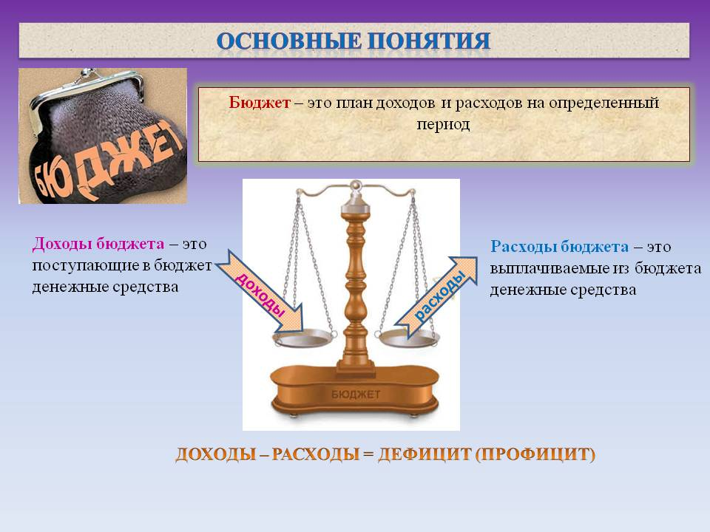

Бюджет Чернавского муниципального образования
тыс. руб.
Показатели | Отчет  2022 год | Оценка 2023год | План
 |  |  | 2024год | 2025год | 2026год
Доходы, в том числе | 22586,1 | 6002,6 | 5668,4 | 3682,4 | 3809,4
Налоговые, неналоговые доходы | 5005,8 | 3419,4 | 3441,3 | 3484,1 | 3595,2
Безвозмездные поступления | 17580,3 | 2583,2 | 2227,1 | 198,3 | 214,2
Расходы, в том числе | 20863,1 | 6487,3 | 5668,4 | 3592,4 | 3629,4
Условно утвержденные |  |  |  | 90,0 | 180,0
Общегосударственные вопросы | 2177,6 | 2077,7 | 2080,2 | 2048,1 | 1977,6
Национальная оборона | 105,4 | 115,2 | 138,8 | 153,4 | 167,5
Национальная безопасность |  | 20,0
Национальная экономика | 2410,5 | 3157,7 | 2767,5 | 737,0 | 820,4
Жилищно-коммунальное хозяйство | 15810,1 | 779,2 | 360,0 | 332,0 | 342,0
Образование | 2,5 |  | 5,0 | 5,0 | 5,0
Другие расходы | 357,0 | 337,4 | 316,9 | 316,9 | 316,9
Баланс (доходы-расходы)  Дефицит или профицит | 1723,0 | -484,7 | 0,0 | 0,0 | 0,0

Зачем нужны бюджеты?
Для выполнения своих задач муниципальному образованию необходим бюджет, который формируется за счет сбора налогов и безвозмездных поступлений направляемых на финансирование бюджетных расходов.
Основныехарактеристикибюджета
Доходы бюджета
Налоговые доходы | Неналоговые доходы | Безвозмездные поступления
- налог на доходы физических лиц  - акцизы по нефтепродуктам  - единый сельскохозяйственный налог  - налог на имущество физических лиц  - земельный налог | - доходы от использования муниципального имущества  - доходы от продажи материальных и нематериальных активов  - штрафы за нарушение законодательства  - прочие неналоговые доходы | - дотации  - субсидии  - субвенции  - иные межбюджетные трансферты

Межбюджетные трансферты - основной вид безвозмездных перечислений

Виды межбюджетных  трансфертов | Определение | Аналогия в семейном  бюджете
Дотации (от лат.«Dotatio» –дар, пожертвование) | Предоставляются без определения конкретной цели их использования | Вы даете своему ребенку «карманные деньги»
Субвенции (от лат.Subveire»– приходить на помощь) | Предоставляются на финансирование«переданных» другим публично-правовым образованиям полномочий | Вы даете своему ребенку деньги и посылаете его в магазин купить продукты(по списку)
Субсидии (от лат.«Subsidium» - поддержка) | Предоставляются на условиях долевого софинансирования расходов других бюджетов | Вы «добавляете» денег для того, чтобы ваш ребенок купил себе новый телефон(а остальные он накопит сам)

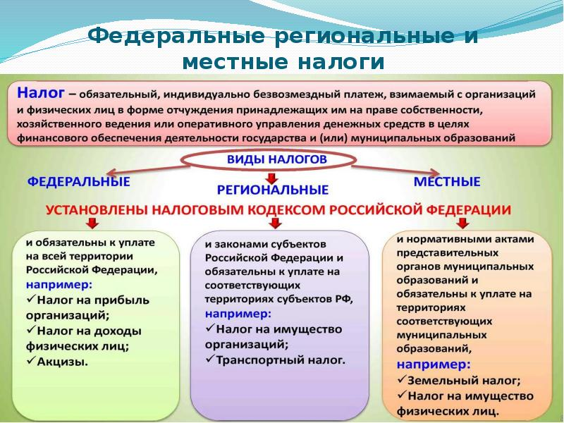

Налоги, зачисляемые в бюджет муниципального образования в 2024 году.
Налог на доходы физических лиц | Налог на имущество физических лиц | Земельный налог
3 % 100 % 100 %

Местный бюджет
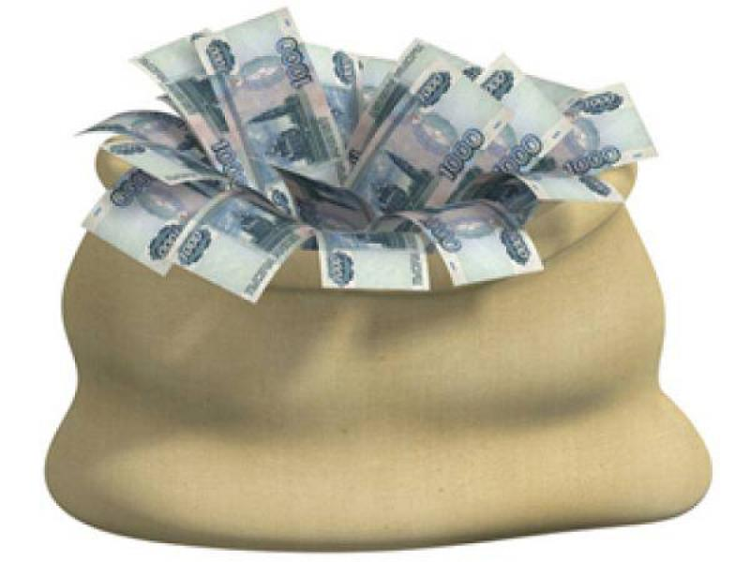

Структура доходов бюджета Чернавского муниципального образования
тыс.руб.
Показатели | Отчет  2022 год | Оценка 2023 год | План
 |  |  | 2024год | 2025год | 2026год
Налоговые доходы всего: | 5005,8 | 3419,4 | 3441,3 | 3484,1 | 3595,2
в том числе
налог на доходы физ.лиц | 254,5 | 208,7 | 350,3 | 353,8 | 357,3
акцизы на нефтепродукты | 885,8 | 829,7 | 721,5 | 737,0 | 820,4
единый сельскохозяйственный налог | 2542,8 | 1367,2 | 1187,5 | 1211,3 | 1235,5
налог на имущество физ.лиц | 32,6 | 21,0 | 88,2 | 88,2 | 88,2
земельный налог | 1290,1 | 980,0 | 1087,8 | 1087,8 | 1087,8
госпошлина | - | 12,8 | 6,0 | 6,0 | 6,0
Неналоговые доходы всего: | - | - | - | - | -
в том числе
штрафы, санкции и возмещение ущерба
Безвозмездные поступления всего: | 17580,3 | 2583,2 | 2227,1 | 198,3 | 214,2
в том числе
дотации | 38,5 | 40,0 | 42,3 | 44,9 | 46,7
субсидии | 17436,4 | 2058,0 | 2046,0
субвенции | 105,4 | 115,2 | 138,8 | 153,4 | 167,5
иные межбюджетные трансферты |  | 370,0
Безвозмездные поступления от негосударственных организаций
Итого доходов: | 22586,1 | 6002,6 | 5668,4 | 3682,4 | 3809,4

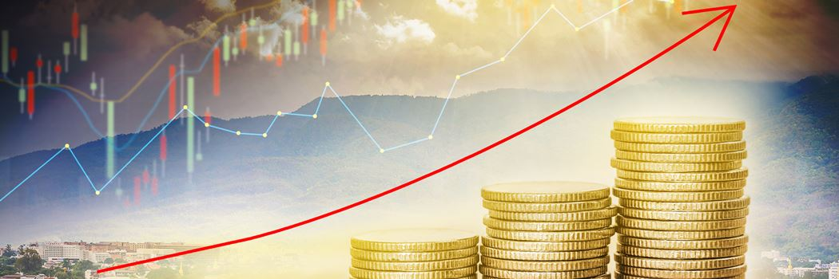

Доходы бюджета Чернавского муниципального образования
в расчете на 1 жителя
( численность населения Чернавского муниципального образования
на 01.01.2023г. 682 человек)
руб.
Наименование доходов | Отчет  2022 год | Оценка 2023 год | План
 |  |  | 2024 год | 2025 год | 2026 год
Доходы всего, в том числе: | 33117,0 | 8801,0 | 8311,0 | 5400,0 | 5586,0
налоговые и неналоговые доходы | 7340,0 | 5013,0 | 5046,0 | 5109,0 | 5272,0
безвозмездные поступления | 25777,0 | 3788,0 | 3265,0 | 291,0 | 314,0

Доходная база бюджета по налоговым и неналоговым доходам сформирована на основании имеющегося доходного потенциала, с учётом показателей прогноза социально-экономического развития Чернавского муниципального образования на 2024 год и плановый период 2025 и 2026 годов.
Основными бюджетообразующими доходами бюджета муниципального образования являются единый сельскохозяйственный налог, земельный налог и акцизы на нефтепродукты.
РАСХОДЫ.
Расходы бюджета – выплачиваемые из бюджета денежные средства.
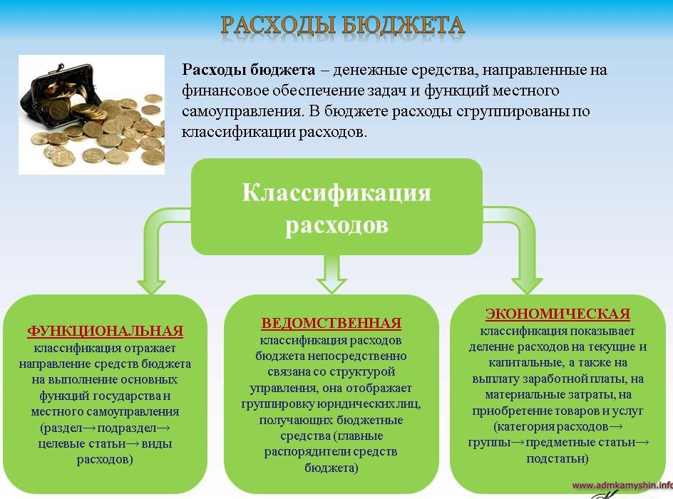
Расходы по основным функциям муниципального образования.
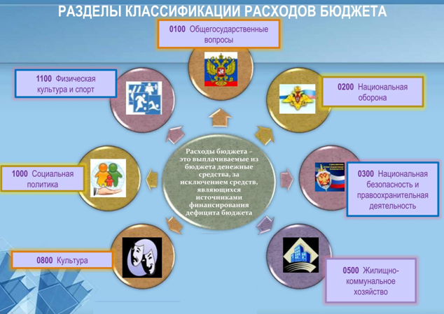
Структура расходов бюджета Чернавского муниципального образования по разделам в 2022-2026 годах.
%
Раздел | Наименование | Отчет  2022 год | Оценка 2023 год | План
 |  |  |  | 2024 г | 2025 г | 2026 г
1 | Всего | 100 | 100 | 100 | 100 | 100
01 | Общегосударственные вопросы | 10,5 | 32,0 | 36,7 | 57,0 | 54,6
02 | Национальная оборона | 0,4 | 1,8 | 2,5 | 4,3 | 4,6
03 | Национальная безопасность и правоохранительная деятельность |  | 0,3
04 | Национальная экономика | 11,6 | 48,8 | 48,8 | 20,5 | 22,6
05 | Жилищно-коммунальное хозяйство | 75,8 | 12,0 | 6,3 | 9,3 | 9,4
08 | Культура, кинематография | 0,5 |  | 0,1 | 0,1 | 0,1
10 | Социальная политика | 1,2 | 5,1 | 5,6 | 8,8 | 8,7
%
Расходы бюджета Чернавского муниципального образования по основным разделам на душу населения
руб.
Раздел | Показатель | Отчет  2022 год | Оценка 2023 год | План
 |  |  |  | 2024г | 2025г | 2026г
01 | Содержание работников органов местного самоуправления | 317,43 | 3046,48 | 3050,14 | 3003,08 | 2899,70
05 | Жилищно-коммунальное хозяйство | 2304,67 | 1142,52 | 527,86 | 486,80 | 501,46
08 | Культура, кинематография | 155,81 | 7,33 | 7,33 | 1,39 | 1,37
10 | Социальная политика |  | 487,39 | 464,63 | 464,66 | 464,66
 | Итого расходы местного бюджета | 3041,26 | 9512,17 | 8311,43 | 5267,44 | 5321,70

руб.

Расходы бюджета Чернавского муниципального образования запланированы на 2024 год в сумме 5668,4 тыс. рублей, на 2025 год в сумме 3592,4 тыс. рублей, на 2026 год сумме 3629,4 тыс. руб. Общий объем и структура расходов представлена в следующей форме:
тыс.руб.
Расходы |  | Отчет  2022 год | Оценка 2023 год | План
 |  |  |  | 2024 г | 2025г | 2026г
Общегосударственные  вопросы |  | 2177,6 | 2077,7 | 2080,2 | 2048,1 | 1977,6
Национальная оборона |  | 105,4 | 115,2 | 138,8 | 153,4 | 167,5
Национальная экономика |  | 2410,5 | 3157,7 | 2767,5 | 737,0 | 820,4
Жилищно-коммунальное хозяйство |  | 15810,1 | 779,2 | 360,0 | 332,0 | 342,0
Образование |  | 2,5
Культура, кинематография |  | 106,9 | 5,0 | 5,0 | 5,0 | 5,0
Социальная политика |  | 250,1 | 332,4 | 316,9 | 316,9 | 316,9
ИТОГО расходов: |  | 20863,1 | 6487,3 | 5668,4 | 3592,4 | 3629,4

Бюджетные ассигнования бюджета Чернавского муниципального
образования по муниципальным программам
тыс. руб.
Наименование | План
 | 2024 год | 2025 год | 2026 год
Муниципальная программа «Развитие Чернавского муниципального образования Ивантеевского муниципального района Саратовской области» | 3132,5 | 1074,0 | 1167,4
Подпрограмма «Развитие автомобильных дорог общего пользования местного значения в границах населенных пунктов Чернавского муниципального образования» | 2767,5 | 737,0 | 820,4
Подпрограмма "Повышение качества водоснабжения и водоотведения" | 110,0 | 50,0 | 50,0
Подпрограмма «Благоустройство» | 250,0 | 282,0 | 292,0
Подпрограмма "Обеспечение культурного досуга жителей муниципального образования» | 5,0 | 5,0 | 5,0

Планируемый объем муниципального долга

Вид долгового обязательства | На 01.01.2025г. |  | На 01.01.2026г. |  | На 01.01.2027г.
 | Сумма, тыс. рублей | Удельный вес, в% | Сумма, тыс. рублей | Удельный вес, в% | Сумма, тыс. рублей | Удельный вес, в%
Бюджетные кредиты из районного бюджета | - | - | - | - | - | -
Кредиты от кредитных организаций | - | - | - | - | - | -
Всего: | - | - | - | - | - | -

Муниципальный долг в Чернавском муниципальном образовании по состоянию на 01.01.2024г. – отсутствует.
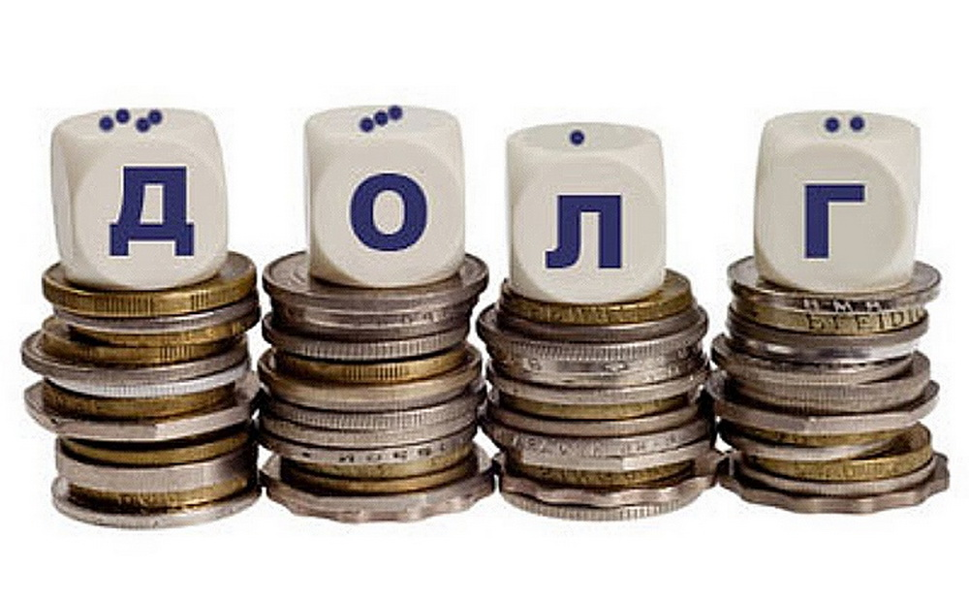

Контактная информация:
Адрес: 413320, Саратовская область, Ивантеевский район с. Чернава.
График работы с 8-00 до 16-12, перерыв с 12-00 до 13-00.
Телефоны (8 84579 5-41-18)
Тел.5-41-18
Глава Чернавского муниципального образования
Электронная почта:adm.cher.mo@yandex.ru

